Сотрудникам Управления Департамента ГОЧСиПБ по Центральному округу рассказали о работе водных спасателей
08.10.2021
Встреча прошла на дебаркадере поисково-спасательной станции «Крымский мост» Московской городской поисково-спасательной службы на водных объектах и началась с исторического экскурса.
«30 октября 1877 года построен спасательный приют на правой стороне Москва-реки на откосе у Крымского моста, – рассказывает начальник станции Александр Викторович Бушуев. – 30 августа 1894 года после ремонта, устройства новых служб и жилья для матросов, приют был переименован в спасательную станцию и торжественно открыт. Сейчас наша станция одна из самых передовых, а спасатели занимают первые места на соревнованиях. По штату 15 человек, из которых 13 спасателей и 2 руководителя. Ежегодно каждый сотрудник проходит аттестацию, подтверждающую его квалификацию. Чтобы успешно её пройти необходимо поддерживать отличную физическую форму, а иначе, как водолаз сможет работать на глубине в полной экипировке?»
Сотрудники управления узнали об оснащении станции, осмотрели её помещения, место отдыха, медицинский кабинет, водолазный пост. Увидели летний спасательный катер, узнали о зимнем водном транспорте – судне на воздушной подушке, которое может передвигаться по льду. Изучили водолазное снаряжение: триламинат защищает человека и не пропускает воду, утеплитель позволяет водолазу не замерзать под водой, ласты помогают передвигаться, а в маске есть встроенное переговорное устройство, позволяющее общаться с теми, кто на суше.
«Я впервые побывала на дебаркадере спасателей, – рассказывает главный специалист Управления по ЦАО Департамента ГОЧСиПБ Ольга Абросимова. – Увидев саму станцию, её оснащение, оборудование, технику, а также спортивных и подтянутых спасателей, готовых по первому сигналу прийти на помощь, я могу с уверенностью сказать, что в случае чрезвычайной ситуации на воде, если рядом есть наши спасатели, то можно быть спокойной: потерпевшего найдут и спасут, окажут первую помощь».
Спасатели станции отвечали на многочисленные вопросы о своей работе. Гостей интересовало с какой скоростью прибывают спасатели на место происшествия, подробно расспрашивали о деталях экипировки водолаза и характеристиках быстроходного катера.
В завершении экскурсии сотрудники управления поблагодарили спасателей за радушный приём и пожелали только лёгких смен.
Любовь Коваленко, Управление Департамента ГОЧСиПБ по ЦАО
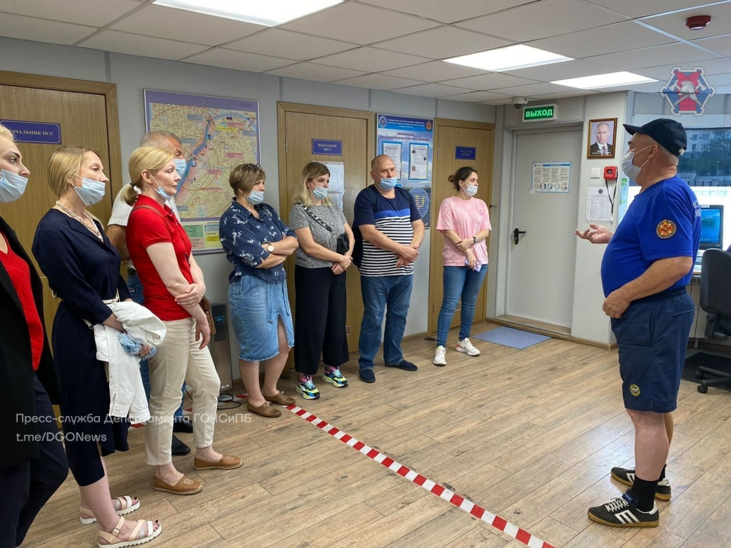

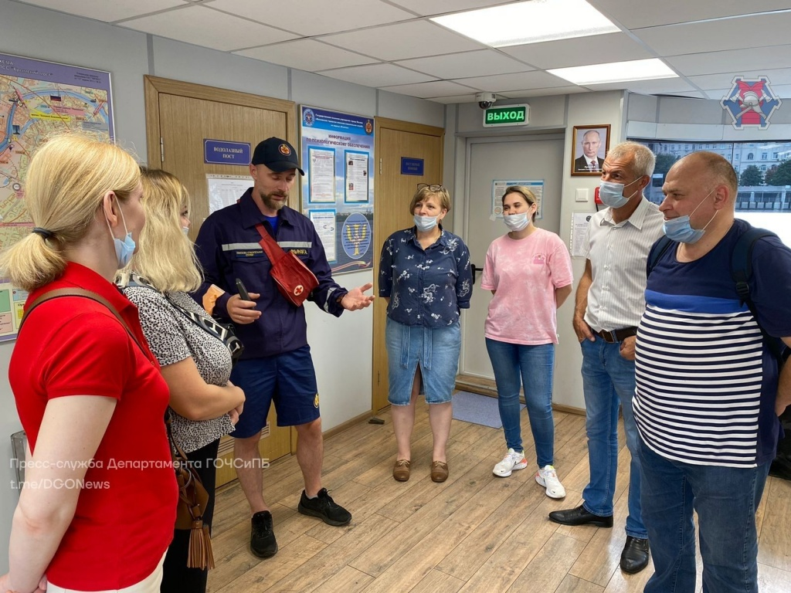

Адрес страницы: http://mgpss.mos.ru/presscenter/news/detail/10310598.html
ГКУ «Московская городская поисково-спасательная служба на водных объектах»

